Глава 10. Многогранники
Контрольная работа № 9. Вариант 1
1.а)Сколько рёбер у изображённого многогранника?
б)Выпишите рёбра, сходящиеся в вершине В и подчеркните те из них, которые являются невидимыми.
в)Закончите предложение: «Ребро BS является стороной граней…»
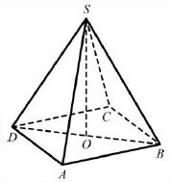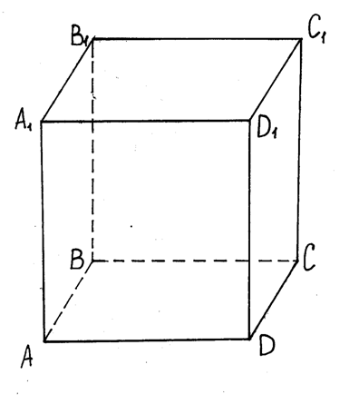
2. Какие грани параллелепипеда являются невидимыми?
3.Из скольких кубиков сложен параллелепипед? 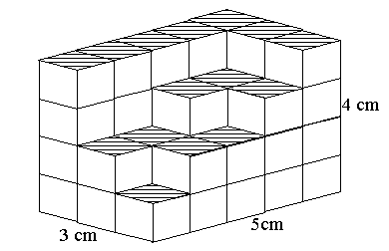
4.Найдите длину ломаной ABB₁C₁, если AD=4см, DD₁=1см, DC=2см.
5.Вычислите объём куба с ребром 4см.
6.Вместимость какого сосуда может быть равной 5дм³: стакана? кастрюли? флакона духов? мензурки?

Глава 10. Многогранники
Контрольная работа № 9. Вариант 2
1.а)Сколько рёбер у изображённого многогранника?
б)Выпишите рёбра, сходящиеся в вершине D и подчеркните те из них, которые являются невидимыми.
в)Закончите предложение: «Ребро AD является стороной граней…»
2. Какие грани параллелепипеда являются видимыми?
3.Из скольких кубиков сложен многогранник?
4.Найдите длину ломаной DCBB₁, если AD=4см, AA₁=3см, AB=2см.
5.Вычислите объём прямоугольного параллелепипеда с измерениями 4см, 3см и 10см.
6.Напротив каждой величины поставьте соответствующую ей единицу измерения: м³, мм², км³, м, га, см, км, км², дм², дм, м², дм³, мм³, см², л, см³, мм
высота прыжка спортсмена, обЪём бассейна, периметр дачного участка, вспаханное поле.

